**看资料的过程中，有任何的疑问可以在直播课上问老师，老师会在课上放自己的微信，加上老师微信，课后可问老师**  
一个人做淘宝店需要多少技能？

一个人做淘宝是很累的，上架、设计、运营、接单、售后、随便一个步骤都要烦死你。

不过呢，这些都是有方法的。

以下希望我分享的经验能帮到你。

**我会从开店到运营到设计到接单售后包括营销逐步讲解。浪费各位点时间耐心看，干货是有的，不懂的你可以评论区问我。**

**至于开店步骤这么简单的东西我就不说了，按照步骤走就行。**

**一、做淘宝选品是最重要的，最起码我这么认为**

作为一个没有货源新店主，这是第一步，一般来说，大家都是找一些便宜的货源或者自己感兴趣的就开卖了。或者是看别人哪个卖的好你就跟风。但其实，这样才是死的最快的。

找货源之前首先我们要做的第一件事情就是选品，也就是确定你要做的是哪个行业。

所以，如果你是一个没有货源的新手店主，那接下来我分享两个选品的方法给你：

首先我们选品肯定是想着：**利润高、竞争小、需求大等冷门的蓝海商品。**

但是在淘宝即使是蓝海商品也很容易变成红海的，所以前期一定要多点耐心选品，不一定非要蓝海，但是你一定要做到利润高或者快消产品。

**1、利润高，**如果你能做到有60-80%的利润那你在后期投广告也不会犹犹豫豫了。  
**2、快消产品，**比如日用品，不过这类产品利润会偏低，但是需求高，都是走量的。

确定好行业后，怎么选品呢？

**01、**[通过阿里指数](https://link.zhihu.com/?target=http://index.1688.com/" \t "http://www.360doc.com/content/19/0629/21/_blank)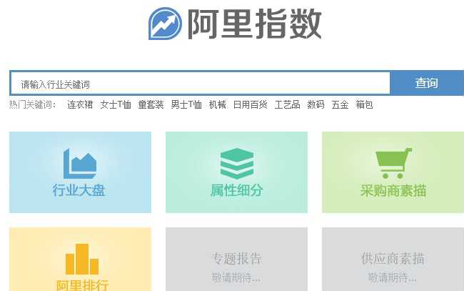

比如我这里就查询“日用百货”。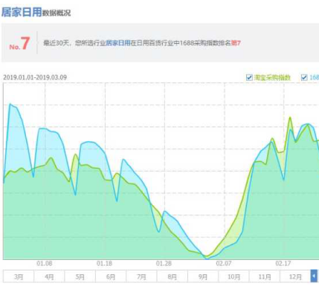

首先我们可以看到这边的采购指数，根据采购指数我们可以大概的知道这个类目的产品竞争力。

其次：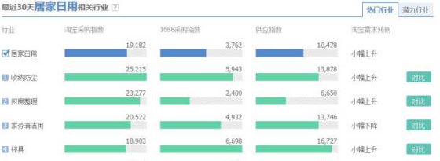

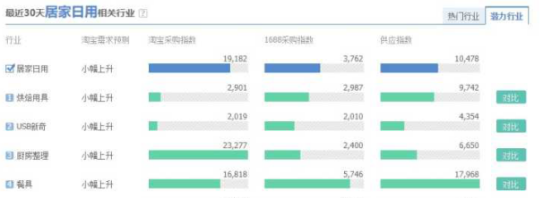

我们可以看到最近30天这个类目的热门行业及潜力行业，方便你选择，其次我们还可以选择属性细分，来更加详细的查看这个类目的数据情况，包括底部还有大概价格等。

IMG_262

**02、通过生意参谋**

生意参谋有个市场排行、搜索排行非常好用，不过这个要收费，对于刚开店还没有营业的我们来说考虑付费的都在少数~

但是我们可以通过另外一个功能“选词助手”来实现：

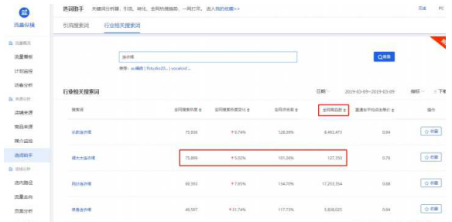

比如，我就随便搜索了一个“连衣裙”大家注意看我红框的位置，结果排名第二的“阔太太连衣裙”不但热度高，而且全网的商品数量也是最少的。

**这说明竞争小，可以做。**

再比如我搜索一个虚拟产品：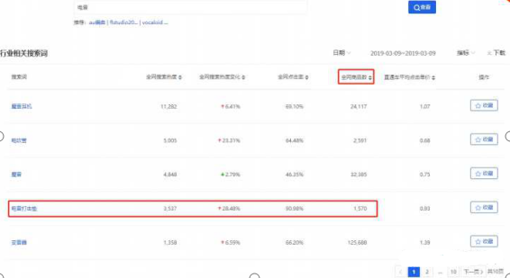

我们可以发现这个“电音打击垫”不仅热度高而且数量少，这也说明可以做。

我们还可以直接去淘宝搜搜看。

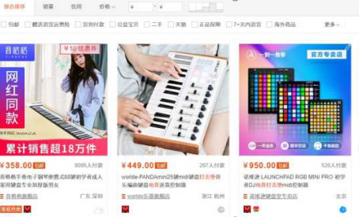

通过搜索结果我们可以看到它的总数量也不过36页，而且前面的销量也不错，这说明竞争小可以做，做到首页也不难。

以上就是关于两个选品的方法。

**二、**

**顾客进店靠主图，留住顾客靠详情**

我们可以试想一下，平时自己在淘宝买东西的时候肯定第一眼就是点击那个主图吸引人的，或者是销量高的。当我们进店后，会看产品介绍，也就是详情页，而你的详情页设计的好不好决定了于顾客买不买。

咱们就以我刚刚搜的打击垫举例：

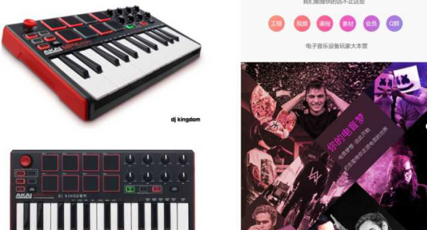

上面两个详情页，你会停留在哪个？

肯定是第二个对不对，因为它不但设计的好，而且做出了详细的介绍，而第一个仅仅是几张产品图，至于产品介绍还要我们去咨询，碰到这种，反正我是直接关了的。

所以，新店店铺装修可以不着急，但是上架产品一定要请专业的设计师帮你设计主图和详情页。自己会就更好了。

这个其实不难，我给你推荐几个在线设计的平台，就算你是新手也能自己做出高大上的设计：

**稿定设计**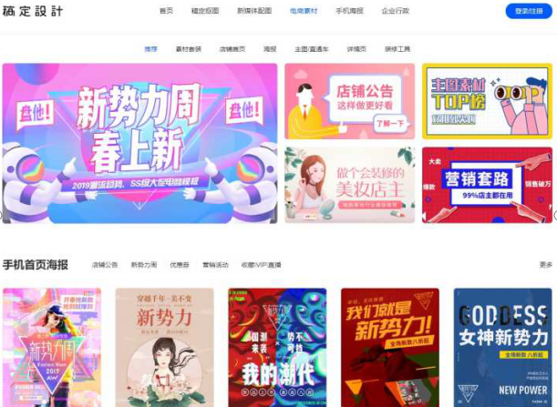

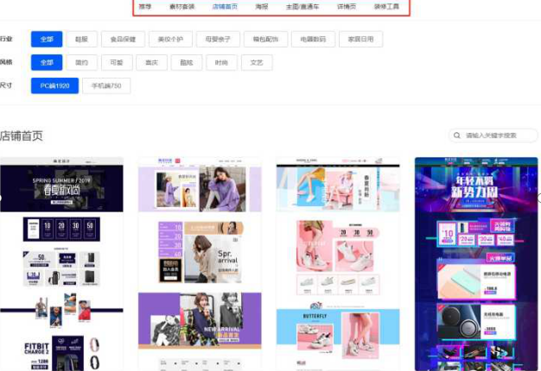

它的好处就在于你可以直接在线设计，然后下载导出即可，简单的说就是这里都是设计师设计好的模板，你直接在线改字就可以。

稿定设计除了模板，还提供了店铺装修代码，对于零基础的你来说实在是神器。

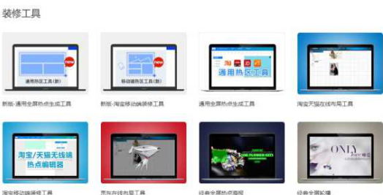

有了这些，即使你P都不会，也能做出一个高大上的店铺。当然，这仅仅是稿定设计的部分，除了电商，它还涵盖很多行业，大家可以自己去看。

**类似的还有：创客贴、图怪兽等。**

这些在线平台以及足够你使用了，当然，你也可以自己学学PS之类的，免费学习的网站有：

**优优教程网、站酷、高高手、巧匠课堂、虎课网等。**

这些平台有很多免费的教程足够你入门，并能自己制作海报、详情页了。

**三、**

**标题决定顾客能否找到你**

主图和详情固然重要，但是比它俩更重要的是标题，标题不会优化，顾客都搜索不到你，还咋看你的主图？

所以接下来我分享几个取标题和优化标题的方法。

我们就以“女装”为例，假如你现在要上架一款女式T恤，标题最多是30个字，假如让你来取标题你该怎么打满这30个字呢？

我相信大部分新手都是写产品属性/和修饰的词。但这只是取标题，而要做到优化的效果我们必须要加一些热搜词。

接下来分享两个方法：

**01、通过淘宝热搜词**

比如，我现在去淘宝搜索我们要上架的商品名称，T恤女。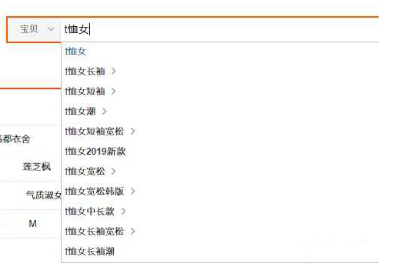

我们可以发现，当我们输入这3个字之后底下会出来很多搜索下拉词，这也就是“热搜词”。

现在我们就拿着这些热搜词来拼出我们的标题，如：

**“短袖T恤女2019新款潮流宽松韩版”**

能拼的都拼上了发现不够字数，这个时候我们可以换一下搜索词：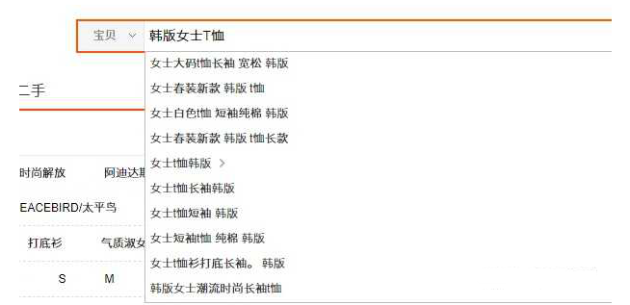

由于上一个搜索结果出现了韩版两个字，所以我们加上韩版在搜索一次又出来了很多新词，我们继续加：

“短袖T恤女2019新款春装时尚潮流宽松韩版”

发现还是不够？在加：

“短袖T恤女2019新款春款时尚潮流宽松韩版可爱少女学生风上衣”

这样就差不多了，但并不是把词打上就可以了，我们还要优化一下，如：

**“短袖女 2019新款春季时尚潮流韩版宽松 可爱少女学生风上衣 T恤”**

现在我们可以确定这些关键词我们都带上了，现在我来给大家解释一下为什么要这样组合，细心的朋友可能已经发现了我中间还加了空格。

在淘宝它是一个空格是一个关键词，比如：“短袖T恤”，我在中间加一个空格就是两个关键词，“短袖”和“T恤”。我们搜索一般都是直接搜“短袖”两个字或者加个女，所以要把这两个重要的关键词区分开。

那你又看到了我的短袖和T恤不是在一起的，一个在前面一个在后面。

这种其实是叫：“长尾词”，也就是头部和尾部放着我们最重要的两个关键词。具体我就不解释太多了，大家可以自己去了解一下就知道了。

那这个时候我搜索“短袖女”的时候你的排名就会很靠前了，或者我搜“短袖T恤女”也是一样的会很靠前。

这里也要跟大家说明一下，我这里是举例，你们取标题的时候，尽量把最关键的两个词放到头部和尾部。

**02、可以通过生意参谋的选词助手**

上面我演示过，这里我就不去演示了，方法是一样的，我们的目的就是为了拿到这些热门的搜索词，也就是“热搜词”。然后来组合我们的标题。

**这是最简单粗暴的淘宝取标题大法。**

当然还有其他的一些方法，不过对于新手来说，上面的两个方法足够你用了。简单粗暴而且效果非常赞，不信你自己去试试哦。

**四、**

**上架产品测款**

图片和标题都设计好后，就可以上架了，上架一般要做的第一件事就是测款，**也就是说测试你这款商品有没有潜力成为爆款。**

如果没有潜力，那你就要上新来打造一个爆款来为你店铺引流。

但是测款一般都需要开车，不然前期没流量。不过好在新店和新品淘宝都会给你一定的流量扶持，前几天排名是很靠前的。我们只需要按照上面的方法做好标题优化即可。

我之前就帮过一个新店做过优化，没花一分钱，搜索排名前5。

也正是因为淘宝给的流量，所以我们一定要抓住前几天的这波机会。

但是最大的一个问题就是，新品前期没销量，就算你做的再好也没用，因为还有很多人都是看成交和评价的。

所以在前期我的建议就是找几个朋友拍一下，刷几个好评出来。让新顾客能看到你店里是有成交的这样成交率就会高很多。后期能不shua单就别shua单，前期找几个朋友帮你搞几个好评即可。一般有几个好评给顾客作为参考就够了，最后就靠你的销售能力了。

**最后要特别注意：上架产品千万别选错了类目，否则会前功尽弃。如果你实在不知道自己的宝贝是哪个类目，可以搜索一下看同行是在哪个类目。**

分享一个工具：**店侦探**（这是一个浏览器插件，可以查询同行的数据，自己去你浏览器的扩展里安装即可，或者百度搜索都可以找到）

比如：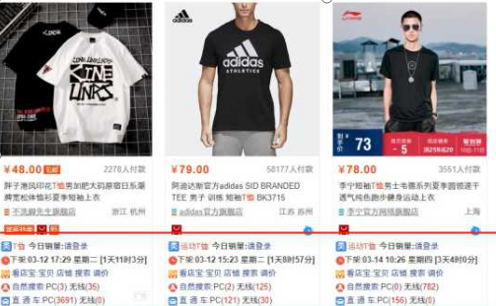

注意看我标红框的位置，通过这款插件你可以清楚的看到你的同行的店铺数据，比如：

宝贝类目、今日销量、自然搜索量、直通车搜索量、PC/移动端等。

而且还可以看它的排名及趋势：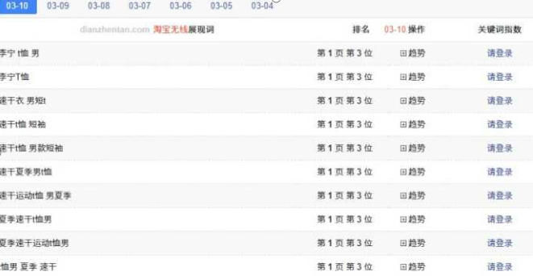

**五、服务要到位**

淘宝店铺千篇一律，好的客服万里挑一。其实淘宝客服的态度都是不错的，但那都是专业客服，而对于我们个人店主来说，前期肯定不会考虑去请客服，所以只能我们自己上。而我多年的淘宝经验告诉我，很多个人店主态度真的是很差的。

我就举个最简单的例子：

一个销量过万的店但是客服态度不好，一个销量超低的店但是客服态度超级好。

你选哪个？肯定是后者对吧，其实做电商比的不是价格，而是服务，把顾客服务好，回头少不了。虽然是电商，但是也有服务存在。如果你服务比其他家好，哪怕贵几块钱我也愿意在你家买，你说对吗？

而且仅仅是通过文字，动动手指敲几个字而已，你夸夸他们又何妨。顾客很刁蛮，你哄哄她也不会掉块肉。

其实很多顾客还是很好的，只不过毕竟你们是第一次交易，所以对方也许会各种刁蛮，但只要你不生气，你会发现，这个顾客80%会在你店里成交。（其实很多个人店主有时候碰到一些奇葩顾客就是气不过甚至直接跟他们对骂，这你才是中了他们的圈套，人家举报你他们没损失，你就亏大了）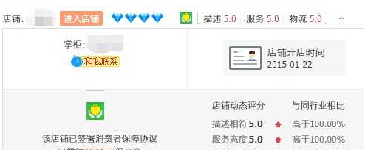

这是我自己的店，开店4年，零差评。我虽然销量不咋地，但我自认为我的服务非常棒。所以老顾客也很多。

**以上就是店铺从开店到实现赚钱的全部流程。**

**六、店铺运营**

最后我在分享几个店铺日常运营的经验，比如维护老顾客/活动等。

**1、**虽然淘宝流量很大，但是老顾客还是很重要的，很多人忽略了这一点。在我店里所有购买过的顾客和没购买的顾客，我都会免费赠送给他们一份礼品。（当然，是虚拟的）

然后我做了个顾客交流群，不定期我会在群里分享一些学习资料给他们，同时也会征集他们的意见，比如：店铺改善/他们喜欢什么产品之类的。

到了我第二次上新的时候，直接丢个链接给他们，我第一批订单都是来自老顾客，哪里需要什么shua单~

这里还想跟各位说下，如果你也想跟我这样做，让老顾客去拍你新的商品的时候，最好是给他们关键词去淘宝搜索然后找到，然后还要预览几分钟淘宝在咨询几分钟。不然很容易会被淘宝处罚的。

**2、**我还会不定期举办一些活动，比如征集意见，他们填写一些问卷，我会给他们实物奖励。

**3、**除了这种活动，我还会做一些裂变活动，让他们帮忙介绍新顾客，成交一个钱分给他们60%，我自己40%。